

**ESCOLA TÉCNICA JOAQUIM FERREIRA DO AMARAL**

**FERNANDO MARANGONI DA SILVA TREVISAN**

**GIOVANI D’ ELEUTÉRIO OLAIA**

**JOÃO GABRIEL RIBEIRO DA SILVA**

**JULYO ELIAS HIDALGO DA SILVA**

**LUCAS GABRIEL DE PAULA PINTO**

**PABLO VALENTIN**

**DESENVOLVIMENTO DE UM SOFTWARE DE GERENCIAMENTO PARA UMA PIZZARIA**

**JAÚ – SP**

**2023**

**FERNANDO MARANGONI DA SILVA TREVISAN**

**GIOVANI D’ ELEUTÉRIO OLAIA**

**JOÃO GABRIEL RIBEIRO DA SILVA**

**JULYO ELIAS HIDALGO DA SILVA**

**LUCAS GABRIEL DE PAULA PINTO**

**PABLO VALENTIN**

**DESENVOLVIMENTO DE UM SOFTWARE DE GERENCIAMENTO PARA UMA PIZZARIA**

Trabalho de Conclusão de Curso apresentado à Escola Técnica Estadual Joaquim Ferreira do Amaral, como requisito parcial para a obtenção do título de Técnico em Desenvolvimento de Sistemas.

**JAÚ - SP**

**2023**

**FERNANDO MARANGONI DA SILVA TREVISAN**

**GIOVANI D’ ELEUTÉRIO OLAIA**

**JOÃO GABRIEL RIBEIRO DA SILVA**

**JULYO ELIAS HIDALGO DA SILVA**

**LUCAS GABRIEL DE PAULA PINTO**

**PABLO VALENTIN**

**DESENVOLVIMENTO DE UM SOFTWARE DE GERENCIAMENTO PARA UMA PIZZARIA**

Trabalho de Conclusão de Curso aprovado, apresentado à Etec Joaquim Ferreira do Amaral Jaú, no sistema de ensino presencial, como requisito parcial para a obtenção do título de Técnico em Desenvolvimento de Sistemas, com nota final igual a ____, conferida pela banca examinadora formada pelos professores:

________________________

**Prof. Responsável**

Etec Joaquim Ferreira do Amaral

________________________

**Prof. Orientador**

Etec Joaquim Ferreira do Amaral

________________________

**Prof. Orientador**

Etec Joaquim Ferreira do Amaral

**Jaú, 21 de novembro de 2023**

**AGRADECIMENTOS**

Gostaríamos de expressar nossos sinceros agradecimentos a todos aqueles que nos apoiaram durante a realização deste trabalho de conclusão de curso em desenvolvimento de sistemas.

Em primeiro lugar, desejamos agradecer aos nossos orientadores, Telma Juliana Silva e André Pignatti Zago, que nos guiaram e forneceram uma orientação valiosa ao longo de todo o processo de pesquisa. Seus conselhos e sugestões foram fundamentais para o sucesso desse trabalho.

Queremos agradecer também a todos os professores do curso de desenvolvimento de sistemas, que nos forneceram uma formação sólida e prepararam-nos para enfrentar os desafios desta pesquisa.

Além disso, gostaríamos de expressar nossa gratidão a todos os nossos colegas de turma, amigos e familiares, que nos apoiaram e incentivaram durante todo o processo. Seus encorajamentos e palavras de incentivo foram de grande importância para nós.

**EPÍGRAFE**

“A informática me distanciou dos livros, não da leitura.”

JeZieL L. CarVAlhO

**RESUMO**

Em um mundo cada vez mais impregnado pela tecnologia, a presença dessa inovação se manifesta em diversos aspectos de nossas vidas, inclusive na indústria alimentícia. As pizzarias, como exemplo desse setor, podem se beneficiar significativamente das soluções tecnológicas disponíveis. O foco deste trabalho foi apresentar uma solução viável para um problema específico enfrentado por uma pizzaria localizada na cidade de Jaú. A referida pizzaria enfrentava desafios no processo manual de anotação de pedidos, que frequentemente resultavam em erros e atrasos na entrega.

A proposta de desenvolvimento de um sistema de gerenciamento de pedidos local se revelou como a solução ideal para abordar esse problema. Tal sistema possibilitaria que os clientes efetuassem pedidos de maneira mais rápida e eficiente, enquanto concederia aos funcionários da pizzaria a capacidade de gerenciar esses pedidos de maneira organizada e precisa. Com uma revisão bibliográfica detalhada sobre as tecnologias pertinentes ao desenvolvimento do sistema, e com a realização de um estudo de caso envolvendo a implementação prática do sistema em uma pizzaria local, foi possível avaliar sua eficácia e identificar oportunidades de aprimoramento.

Os resultados e a aplicação bem-sucedida do sistema na pizzaria em estudo revelam sua eficácia na resolução do problema de anotação de pedidos. Além disso, os insights obtidos ao longo do estudo de caso fornecem pistas para melhorias contínuas e adaptações que podem ser aplicadas em outros estabelecimentos do setor de alimentação, beneficiando tanto os proprietários quanto os clientes.

**Palavras-chave:** pizzaria; sistema; problema; solução; enfrentou.

**ABSTRACT**

In a world increasingly permeated by technology, the presence of this innovation is manifested in different aspects of our lives, including the food industry. Pizzerias, as an example of this sector, can significantly benefit from available technological solutions. The focus of this work was to present a viable solution to a specific problem faced by a pizzeria located in the city of Jaú. The aforementioned pizzeria faced challenges in the manual order taking process, which often resulted in errors and delays in delivery.

The proposal to develop a local order management system proved to be an ideal solution to address this problem. Such a system would enable customers to place orders more quickly and efficiently, while also giving pizzeria employees the ability to manage these orders in an organized and accurate manner. With a detailed bibliographic review on the technologies relevant to the development of the system, and by carrying out a case study involving the practical implementation of the system in a local pizzeria, it was possible to evaluate its effectiveness and identify opportunities for improvement.

The results and successful application of the system in the pizzeria under study reveal its effectiveness in solving the order taking problem. Furthermore, the insights obtained throughout the case study provide clues for continuous improvements and adaptations that can be applied to other establishments in the food sector, benefiting both owners and customers.

**Keywords:** pizzeria; system; problem; solution; faced.

**SUMÁRIO**

1. INTRODUÇÃO 9

2. BANCO DE DADOS 10

2.1 Diagrama Entidade Relacionamento (DER) 10

2.2 Projeto Lógico 10

2.3 Projeto Físico 11

3. TABELAS 12

3.1 Funcionário 12

3.2 Cliente 12

3.3 Fornecedor 13

3.4 Produto 13

3.5 Venda 13

3.6 VendaProdutoAssoc 13

4. FERRAMENTAS UTILIZADAS 14

4.1 BrModelo 14

4.2 Lucidchart 14

4.3 MySQL Workbench 8.0 CE 15

4.4 Visual Studio Code 16

4.5 Visual Studio Community 2022 18

5. LINGUAGENS UTILIZADAS 20

5.1 SQL (Banco de Dados) 20

5.2 C# (Aplicação) 21

5.2.1 O que é uma aplicação responsiva? 21

5.3 PHP (API) 22

5.3.1 O que é uma API? 22

6. TELAS DO SISTEMA 24

6.1 Tela de Login 24

6.2 Tela Principal 25

6.3 Tela de Cadastro e Edição de Funcionários(as) 26

6.4 Tela de Listagem de Funcionários(as) 27

6.5 Tela de Cadastro e Edição de Clientes 28

6.6 Tela de Listagem de Clientes 29

6.7 Tela de Cadastro e Edição de Fornecedores(as) 30

6.8 Tela de Listagem de Fornecedores(as) 31

6.9 Tela de Cadastro e Edição de Produtos 32

6.10 Tela de Listagem de Produtos 33

6.11 Tela de Adição de uma Nova Venda 34

6.12 Tela de Confirmação de uma Venda 35

6.13 Tela de Listagem de Vendas 36

7. CONCLUSÃO 37

8. REFERÊNCIAS BIBLIOGRÁFICAS 39

# 1. INTRODUÇÃO

Nos dias atuais, a tecnologia está cada vez mais presente em todos os aspectos da nossa vida, e isso inclui o setor de alimentação. As pizzarias são um exemplo de estabelecimento que pode se beneficiar bastante das soluções tecnológicas disponíveis, especialmente quando se trata de facilitar o processo de anotação e gerenciamento de pedidos.

O objetivo deste trabalho é apresentar uma proposta de solução para um problema específico enfrentado por uma pizzaria localizada na cidade de Jaú. A pizzaria em questão vem enfrentando dificuldades no processo de anotação de pedidos, que ainda é feito de forma manual, o que pode resultar em erros e atrasos na entrega.

Para solucionar este problema, propõe-se o desenvolvimento de um sistema de gerenciamento de pedidos local, que permitirá que os clientes realizem seus pedidos de forma mais rápida e eficiente e que os funcionários da pizzaria possam gerenciá-los de forma mais organizada e precisa.

Este trabalho apresentará uma revisão bibliográfica sobre as tecnologias utilizadas no desenvolvimento do sistema proposto, bem como um estudo de caso com a aplicação do sistema em uma pizzaria local, com o objetivo de avaliar sua eficácia e identificar possíveis melhorias.

Ao final deste trabalho, espera-se apresentar uma solução eficiente e prática para o problema de anotação de pedidos enfrentado pela pizzaria, que poderá ser aplicada também em outros estabelecimentos do setor de alimentação.

# 2. BANCO DE DADOS

Ultimamente, o termo banco de dados é utilizado de maneira vaga, perdendo muito do seu significado original. Para algumas pessoas, um banco de dados é qualquer coleção de itens de dados (Agendas de telefone, listas de lavanderia, rolos de pergaminho.). Outras pessoas definem o termo de forma mais rigorosa.

Pensando nisso que, nosso grupo decidiu elaborar um capítulo especial dedicado apenas para o banco de dados explicando o que é cada um dos componentes de um banco de dados desde os registros, chaves primarias e estrangeiras, até o que é o SQL.

Um registro é uma representação de algum objeto físico ou conceitual. Por exemplo, digamos que você queira monitorar os clientes de uma empresa. Para isso, você atribui um registro a cada um deles. Cada registro contém atributos como nome, endereço e número de telefone. O que há dentro desses atributos, são os dados.

## 2.1 Diagrama Entidade Relacionamento (DER)

Há duas formas de se entender este fluxo: O funcionário efetua a venda, que contém o produto. O funcionário vende o produto. A entidade-funcionário engloba vários atributos como o nome, o administrador, o e-mail, a senha além de sempre englobar o atributo principal: o ID. A entidade venda também engloba vários atributos como a data, o delivery, o ID de funcionário, o ID de produtos, o valor além de englobar também o atributo principal: o ID. Da mesma forma que a outras entidades, a entidade produto também engloba vários atributos como a descrição, as observações, o preço e o atributo principal: o ID.

## 2.2 Projeto Lógico

Trata-se de um esboço inicial, visando determinar quais tabelas e seus respectivos campos, haverão em um Banco de Dados.

## 2.3 Projeto Físico

Se baseia em determinar o tipo de dado que cada campo de cada tabela terá. Os tipos de dados do MySQL são: TIME, DATE, VARCHAR, CHAR, TIMESTAMP, DOUBLE, etc.

# 3. TABELAS

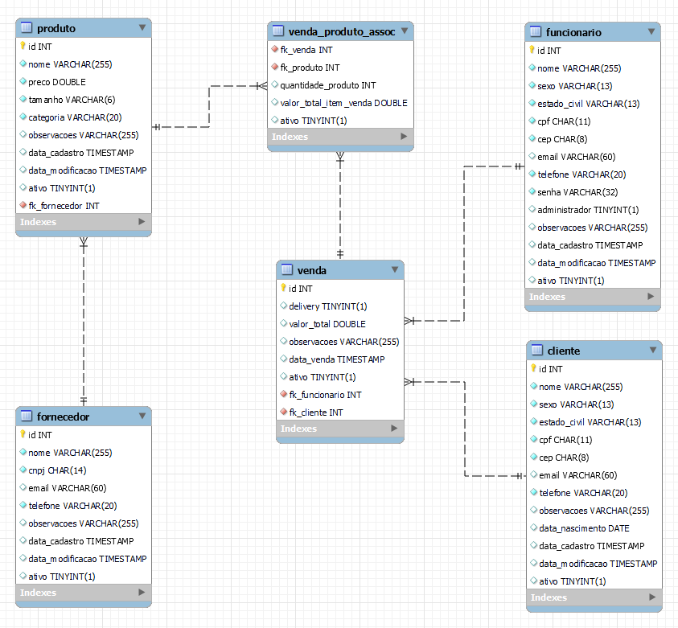

## 3.1 Funcionário

A tabela Funcionário é responsável por armazenar dados relacionados aos(as) funcionários(as) da pizzaria.

## 3.2 Cliente

A tabela Cliente é responsável por armazenar dados relacionados aos(as) clientes da pizzaria.

## 3.3 Fornecedor

A tabela Fornecedor é responsável por armazenar dados relacionados aos(as) fornecedores(as) da pizzaria.

## 3.4 Produto

A tabela Produto é responsável por armazenar dados relacionados aos produtos da pizzaria.

## 3.5 Venda

A tabela Venda é responsável por armazenar dados relacionados às vendas da pizzaria. Os dados dessa tabela referem-se à data em que a venda ocorreu, o funcionário que a executou, etc. Os dados são da venda em si, e não dos itens atrelados a ela.

## 3.6 VendaProdutoAssoc

A tabela VendaProdutoAssoc é responsável por armazenar dados relacionados aos itens das vendas da pizzaria. Essa tabela trata-se de uma associação, ou seja, só é possível identificar um registro específico dela, a partir das chaves primárias (IDs.) de outras duas tabelas. A tabela armazena todos os itens de todas as vendas, sendo o desenvolvedor o responsável por extrair apenas aqueles de seu interesse.

# 4. FERRAMENTAS UTILIZADAS

## 4.1 BrModelo

O BrModelo é uma ferramenta para modelagem de dados que permite a criação de diagramas entidade-relacionamento (DER) de forma fácil e intuitiva. O objetivo deste tópico é apresentar uma análise detalhada do BrModelo, incluindo suas funcionalidades, vantagens e limitações.

Inicialmente, será feita uma revisão bibliográfica sobre modelagem de dados e sobre as principais ferramentas existentes no mercado. Em seguida, será apresentado o BrModelo, com destaque para suas principais características, como a possibilidade de gerar automaticamente o modelo físico a partir do modelo lógico, a exportação dos diagramas para diversos formatos e a integração com o MySQL.

## 4.2 Lucidchart

O Lucidchart é uma plataforma de diagramação baseada na web que permite aos usuários criar uma ampla variedade de diagramas, gráficos e fluxogramas. Ele é projetado para ser usado em ambientes de negócios, educação e desenvolvimento de software, e é uma ferramenta popular para visualizar informações de maneira clara e organizada. Aqui estão algumas características e usos comuns do Lucidchart:

Diagramas de Fluxo: o Lucidchart é frequentemente usado para criar diagramas de fluxo, que podem representar processos, fluxos de trabalho, sistemas e procedimentos de uma maneira visual. Isso é útil para documentar e comunicar processos internos ou projetos.

Compartilhamento e Colaboração: os usuários podem compartilhar diagramas com outras pessoas, permitindo a colaboração em tempo real e a revisão de diagramas por meio de recursos de comentários.

Acesso na Web: como uma plataforma baseada na web, o Lucidchart permite que os usuários acessem e editem seus diagramas de qualquer lugar com uma conexão à internet, sem a necessidade de instalar software adicional em seus dispositivos.

## 4.3 MySQL Workbench 8.0 CE

O MySQL Workbench 8.0 CE (Community Edition) é uma ferramenta de administração e desenvolvimento de banco de dados relacionais MySQL. Ele é uma aplicação de código aberto desenvolvida pela Oracle Corporation e é uma das ferramentas mais populares para gerenciar bancos de dados MySQL.

Interface Gráfica: o MySQL Workbench oferece uma interface gráfica de usuário (GUI) amigável que facilita a administração, desenvolvimento e manutenção de bancos de dados MySQL.

Modelagem de Dados: permite criar modelos de dados visuais, incluindo diagramas entidade-relacionamento (ERD), para projetar e visualizar a estrutura de seus bancos de dados antes de implementá-los.

Desenvolvimento SQL: oferece uma interface para escrever, testar e depurar consultas SQL. Ele inclui destaque de sintaxe e sugestões de código para facilitar a escrita de consultas SQL complexas.

Administração de Banco de Dados: permite a administração de instâncias de banco de dados MySQL, incluindo a criação e configuração de bancos de dados, tabelas e usuários, bem como a realização de tarefas de manutenção, como backup e restauração.

Ferramentas de Migração: fornece ferramentas para importar dados de outras fontes de dados para o MySQL e para migrar bancos de dados de um servidor MySQL para outro.

Monitoramento de Desempenho: oferece recursos de monitoramento de desempenho para ajudar os administradores a identificar e resolver problemas de desempenho em tempo real.

Integração com Controle de Versão: permite que desenvolvedores integrem facilmente seus projetos de banco de dados com sistemas de controle de versão, como o Git.

Suporte a Workspaces: os workspaces permitem organizar projetos de banco de dados e facilitam a colaboração entre membros da equipe.

Extensibilidade: você pode estender o MySQL Workbench por meio de plugins e extensões para adicionar funcionalidades adicionais e suportar outros sistemas de gerenciamento de banco de dados.

Multiplataforma: está disponível para Windows, macOS e Linux, tornando-o acessível em várias plataformas.

## 4.4 Visual Studio Code

O Visual Studio Code, frequentemente abreviado como VS Code, é um ambiente de desenvolvimento de código aberto altamente popular e amplamente utilizado desenvolvido pela Microsoft. Embora o nome contenha "Visual Studio", ele é diferente do Visual Studio, que é um ambiente de desenvolvimento integrado (IDE) mais completo. O Visual Studio Code, por outro lado, é um editor de código leve, altamente extensível e altamente configurável.

Gratuito e de Código Aberto: o Visual Studio Code é gratuito para download e distribuído sob a licença MIT. Sendo de código aberto, permite que a comunidade de desenvolvedores contribua com melhorias e extensões.

Multiplataforma: ele está disponível para Windows, macOS e Linux, tornando-o uma escolha versátil para desenvolvedores em diferentes sistemas operacionais.

Extensibilidade: uma das características mais marcantes do VS Code é sua extensibilidade. Os desenvolvedores podem adicionar uma ampla variedade de extensões para personalizar o ambiente de desenvolvimento e adicionar suporte para várias linguagens de programação, ferramentas e serviços.

Editor de Texto Poderoso: embora seja um editor de texto, o VS Code oferece muitos recursos encontrados em IDEs mais pesados, como destaque de sintaxe, auto completar, depuração integrada, integração com controle de versão e uma variedade de temas.

Integração com Git: ele possui integração nativa com o sistema de controle de versão Git, facilitando o rastreamento de alterações no código e colaboração em projetos de código aberto e privados.

Terminal Integrado: o Visual Studio Code possui um terminal integrado que permite aos desenvolvedores executar comandos diretamente no ambiente de desenvolvimento.

Suporte a Linguagens Diversas: embora seja um ambiente de desenvolvimento leve, o VS Code suporta uma ampla gama de linguagens de programação por meio de extensões, incluindo JavaScript, Python, C++, Java, Ruby e muitas outras.

Depuração Integrada: ele oferece ferramentas de depuração integradas que permitem aos desenvolvedores depurar aplicativos diretamente no editor.

Ecossistema Rico: graças à sua extensibilidade e popularidade, o VS Code possui um rico ecossistema de extensões, temas, atalhos de teclado personalizáveis e suporte à integração com serviços em nuvem, como Azure e AWS.

Comunidade Ativa: o VS Code tem uma comunidade ativa de desenvolvedores que contribuem com extensões, solucionam problemas e compartilham conhecimentos. Há também muitos recursos de aprendizado e tutoriais disponíveis online.

## 4.5 Visual Studio Community 2022

O Visual Studio Community 2022 é uma versão gratuita e completa do ambiente de desenvolvimento integrado (IDE) da Microsoft chamado "Visual Studio". Esse software é projetado para desenvolvedores de software e equipes de desenvolvimento que desejam criar aplicativos para uma variedade de plataformas, como Windows, Web, Android, iOS e muito mais.

Gratuito: o Visual Studio Community 2022 é uma versão gratuita e completa do Visual Studio. Isso significa que desenvolvedores individuais, estudantes, startups e pequenas equipes podem usá-lo sem custos significativos.

Recursos Completos: embora seja gratuito, o Visual Studio Community oferece uma ampla gama de recursos e ferramentas que são semelhantes às versões pagas do Visual Studio, como o Visual Studio Professional e o Visual Studio Enterprise. Isso inclui suporte a várias linguagens de programação, depuração avançada, gerenciamento de código-fonte, testes e muito mais.

Desenvolvimento Multiplataforma: o Visual Studio Community 2022 suporta o desenvolvimento de aplicativos para várias plataformas, como aplicativos desktops para Windows, aplicativos webs, aplicativos móveis para Android e iOS, jogos, serviços em nuvem e IoT (Internet das Coisas).

Integração de Ferramentas: se integra perfeitamente com outras ferramentas e serviços da Microsoft, como o Azure (plataforma de nuvem da Microsoft), o GitHub (plataforma de controle de versão), o Visual Studio Team Services (ferramentas de gerenciamento de projetos) e muitos outros.

Comunidade e Suporte: além de ser gratuito, o Visual Studio Community tem uma comunidade ativa de desenvolvedores que compartilham recursos, extensões e conhecimentos. a Microsoft também fornece documentação detalhada e suporte técnico para os usuários do Visual Studio Community.

Extensibilidade: o Visual Studio Community pode ser estendido por meio de extensões e complementos que podem ser encontrados no Visual Studio Marketplace. Isso permite personalizar o ambiente de desenvolvimento para atender às necessidades específicas de um projeto ou equipe.

# 5. LINGUAGENS UTILIZADAS

Linguagem de Programação, é por onde o hardware (Máquina) e o programador, se comunicam.

É uma linguagem formal que funciona por meio de uma série de instruções, símbolos, palavras-chave, regras semânticas e sintáticas.

A linguagem de programação permite que um programador crie programas a partir de um conjunto de ordens, ações consecutivas, dados e algoritmos.

Esse conjunto faz o controle do comportamento físico e lógico de uma máquina. Existem diversas linguagens, pois também existem diversas formas de transmitir um mesmo comando para alcançar um mesmo objetivo.

Por meio da linguagem de programação, é possível definir uma série de especificidades.

Entre elas, quais ações o software deve executar, de acordo com cada circunstância variável, quais dados ele deve operar e como esses dados devem ser transmitidos e armazenados.

## 5.1 SQL (Banco de Dados)

O SQL (Structured Query Language) é uma linguagem de programação usada para gerenciar banco de dados relacionais. Ele permite que os usuários acessem, manipulem e gerenciem dados em banco de dados relacionais, como o MySQL, Oracle, SQL Server, PostgreSQL e muitos outros.

Com o SQL é possível criar ler atualizar e excluir dados em um banco de dados. Também é possível criar tabelas, definir relacionamento entre elas, inserir e recuperar dados nelas com base em condições específicas, atualizar registros existentes e excluam dados em tabelas.

## 5.2 C# (Aplicação)

O C# ou C Sharp é uma linguagem de programação orientada a objetos desenvolvida pela Microsoft como parte da plataforma .NET. É uma linguagem fortemente tipada e compilada, que oferece uma combinação de recursos modernos de programação com desempenho de nível de sistema.

## 5.2.1 O que é uma aplicação responsiva?

Design responsivo é uma técnica de design de sites e aplicativos que permite que o conteúdo se adapte automaticamente ao tamanho da tela em que está sendo exibido. Em outras palavras, o design responsivo torna o conteúdo do site ou aplicativo fácil de ler e navegar, independentemente do dispositivo usado para acessá-lo, como um computador desktop, tablet ou smartphone.

O design responsivo é baseado em princípios de layout flexível, imagens e elementos de interface do usuário que se adaptam automaticamente ao tamanho da tela. Isso é alcançado usando técnicas de codificação como CSS e HTML, que ajustam a largura, altura, margens, espaçamentos e outros aspectos do layout com base no tamanho da tela do dispositivo.

O objetivo do design responsivo é criar uma experiência de usuário consistente em todos os dispositivos, sem a necessidade de criar várias versões do site ou aplicativo para cada tamanho de tela. Isso pode melhorar a usabilidade e a acessibilidade do site ou aplicativo, tornando-o mais fácil de usar em dispositivos móveis, que representam uma parte cada vez maior do tráfego da web.

Em resumo, o design responsivo é uma técnica de design que permite que o conteúdo do site ou aplicativo se adapte automaticamente ao tamanho da tela, melhorando a experiência do usuário em diferentes dispositivos e tornando o site ou aplicativo mais acessível.



## 5.3 PHP (API)

PHP (PHP Hypertext Preprocessor) é uma linguagem de programação de script usada principalmente para desenvolvedores criarem páginas da web no lado do servidor.

Ele permite que os desenvolvedores criem páginas da web dinâmicas que se comunicam com banco de dados e geram conteúdo personalizado para cada usuário.

Executa-se o PHP no servidor, o que significa que o código PHP é executado antes que a página seja enviada para o navegador do usuário.

## 5.3.1 O que é uma API?

Uma API (Interface de Programação de Aplicativos) é um componente fundamental na programação de computadores que permite que diferentes sistemas de software se comuniquem e interajam entre si de maneira padronizada e organizada. Ela atua como uma ponte que permite que aplicativos e serviços compartilhem dados, funcionalidades e recursos, independentemente de como eles foram construídos ou onde estão localizados.

Funcionamento básico: uma API funciona de maneira geral. Isso envolve um software que fornece um conjunto de regras, protocolos e endpoints (pontos de acesso) que outros programas podem usar para enviar solicitações e receber respostas.

Padrões de comunicação: os protocolos comuns mais usados em APIs da Web são: HTTP/HTTPS. Os métodos HTTP (GET, POST, PUT, DELETE, etc.) são usados para realizar operações específicas.

Formato de dados: os formatos de dados comuns usados para troca de informações são: o JSON (JavaScript Object Notation) e o XML (Extensible Markup Language).

Exemplos de casos de uso: integrações de mídia social, serviços de pagamento, acesso a dados de localização, entre outros.

Impacto e benefícios: economia de tempo, reutilização de código, integração mais rápida de serviços e maior flexibilidade na construção de aplicativos.

Desafios e considerações: problemas de compatibilidade, mudanças nas versões da API e questões de segurança.

Tendências futuras: a ascensão de APIs baseadas em GraphQL e as implicações da Internet das Coisas (IoT) na criação de APIs.

# 6. TELAS DO SISTEMA

Serão adicionadas abaixo, imagens referentes às telas desenvolvidas na aplicação C# e suas respectivas descrições.

## 6.1 Tela de Login

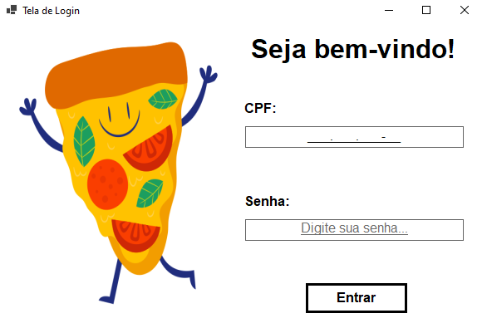

Descrição: a tela login tem o objetivo de fornecer uma camada extra de segurança. O funcionário deve inserir o CPF e a senha que pertençam a ele - e que constem no banco de dados – e clicar em “Entrar”. Se os dados estivem corretos, será exibida uma mensagem de boas-vindas, senão, uma mensagem de erro, fazendo com que o usuário precise inserir os dados novamente.

## 6.2 Tela Principal

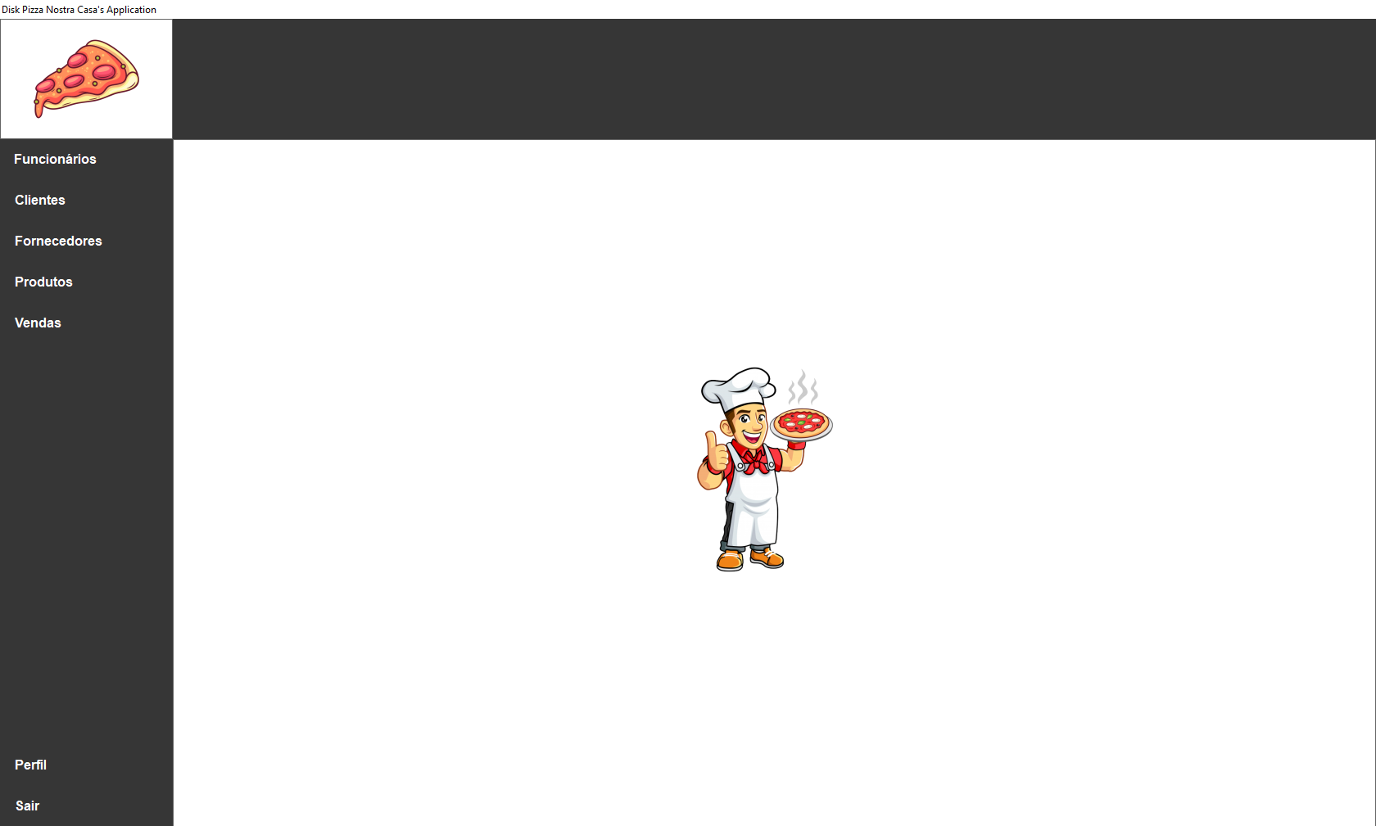

Descrição: a tela inicial é o ponto central da aplicação. É nela onde estão presentes os botões que abrem os outros formulários disponíveis. É importante ressaltar que as opções disponibilizadas variam a depender se o usuário conectado é um administrador ou não. Caso ele seja, terá acesso a tudo (Funcionários, Clientes, Fornecedores, Produtos e Vendas.), ao contrário disso, apenas ao que for necessário (Clientes e Vendas.).

## 6.3 Tela de Cadastro e Edição de Funcionários(as)

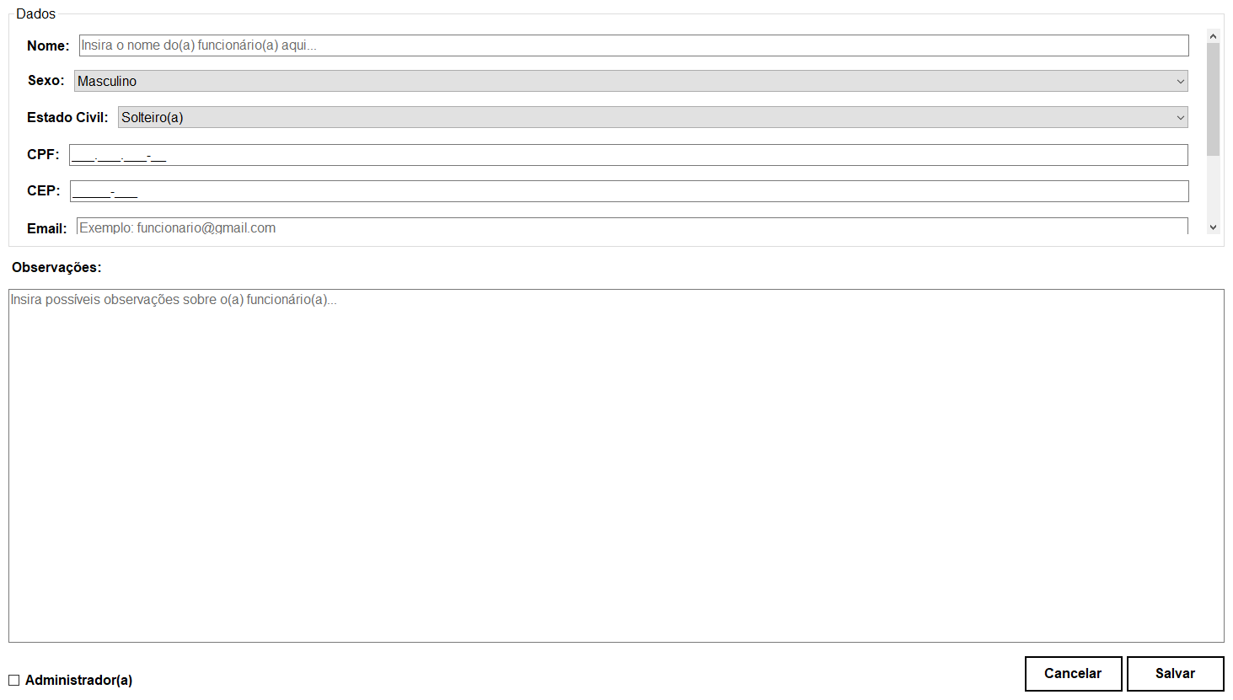

Descrição: a função da tela acima é cadastrar e editar dados dos(as) funcionários(as) que trabalham no estabelecimento. Devem ser preenchidos todos os dados requisitados, com exceção do e-mail e das observações, que são opcionais. Também é possível definir se o(a) funcionário(a) será um administrador(a). Após essas etapas, basta clicar em “Salvar”, para concluir o(a) cadastro / edição, ou em “Cancelar”, para cancelá-lo(a).

## 6.4 Tela de Listagem de Funcionários(as)

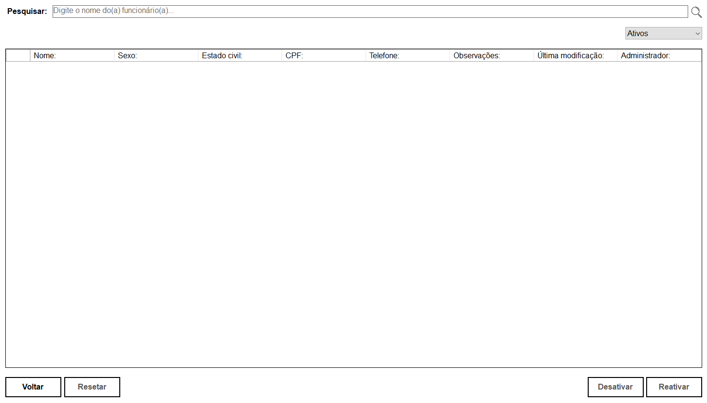

Descrição: a tela de listagem de funcionários(as) serve para exibir todos os(as) funcionários(as) cadastrados(as) no sistema. Nela é possível desativar, reativar e pesquisar funcionários(as) e também filtrar a listagem com base na condição de cada um(a), podendo ser ativo(a) ou inativo(a).

## 6.5 Tela de Cadastro e Edição de Clientes

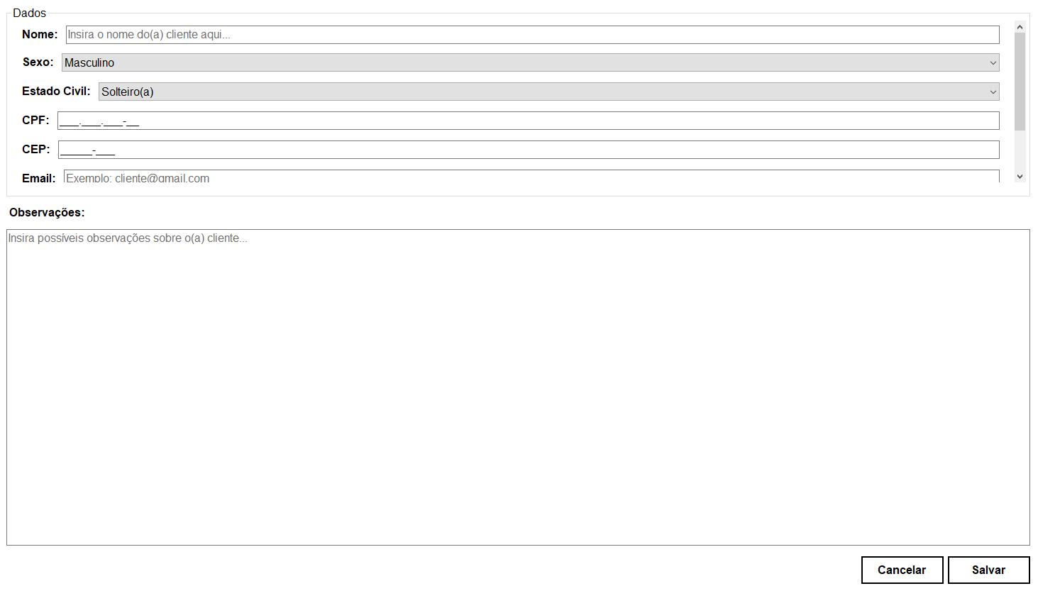

Descrição: a função da tela acima é cadastrar e editar dados dos(as) clientes que frequentam o estabelecimento. Devem ser preenchidos todos os dados requisitados, com exceção do e-mail e das observações, que são opcionais. Após isso, basta clicar em “Salvar”, para concluir o(a) cadastro / edição, ou em “Cancelar”, para cancelá-lo(a).

## 6.6 Tela de Listagem de Clientes

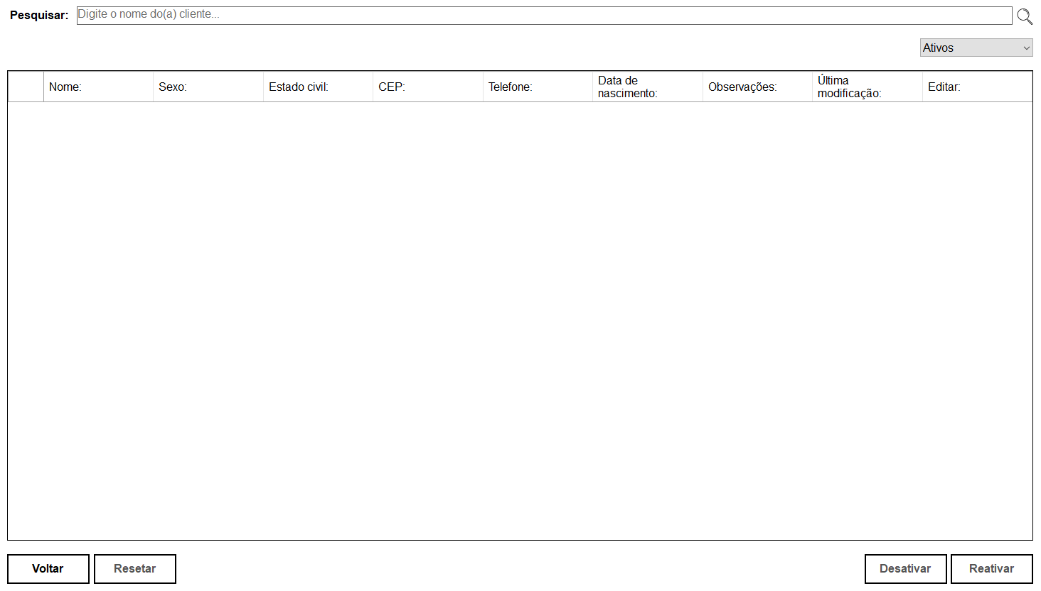

Descrição: a tela de listagem de clientes serve para exibir todos os(as) clientes cadastrados(as) no sistema. Nela é possível desativar, reativar e pesquisar clientes e também filtrar a listagem com base na condição de cada um(a), podendo ser ativo(a) ou inativo(a).

## 6.7 Tela de Cadastro e Edição de Fornecedores(as)

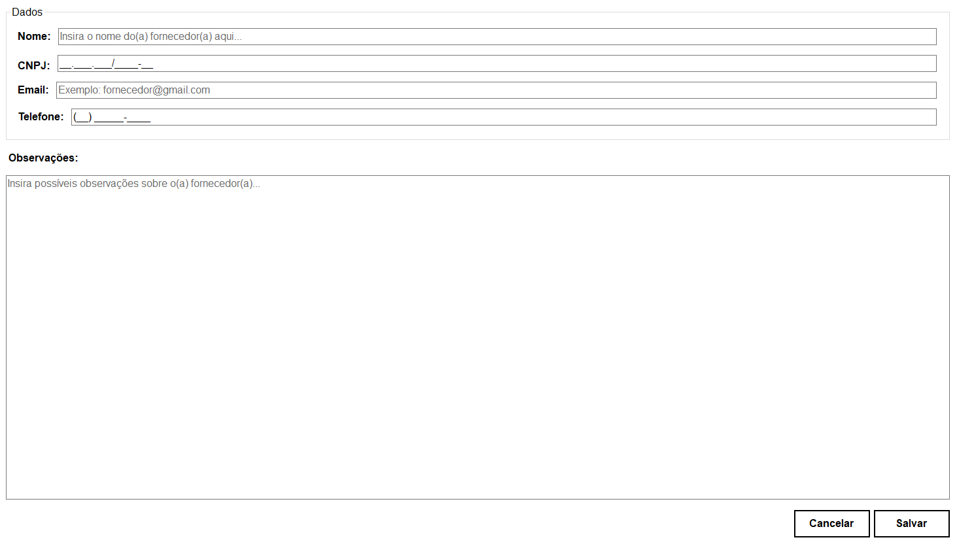

Descrição: a função da tela acima é cadastrar e editar dados dos(as) fornecedores(as) que prestam serviço ao estabelecimento. Devem ser preenchidos todos os dados requisitados, com exceção do e-mail e das observações, que são opcionais. Após isso, basta clicar em “Salvar”, para concluir o(a) cadastro / edição, ou em “Cancelar”, para cancelá-lo(a).

## 6.8 Tela de Listagem de Fornecedores(as)

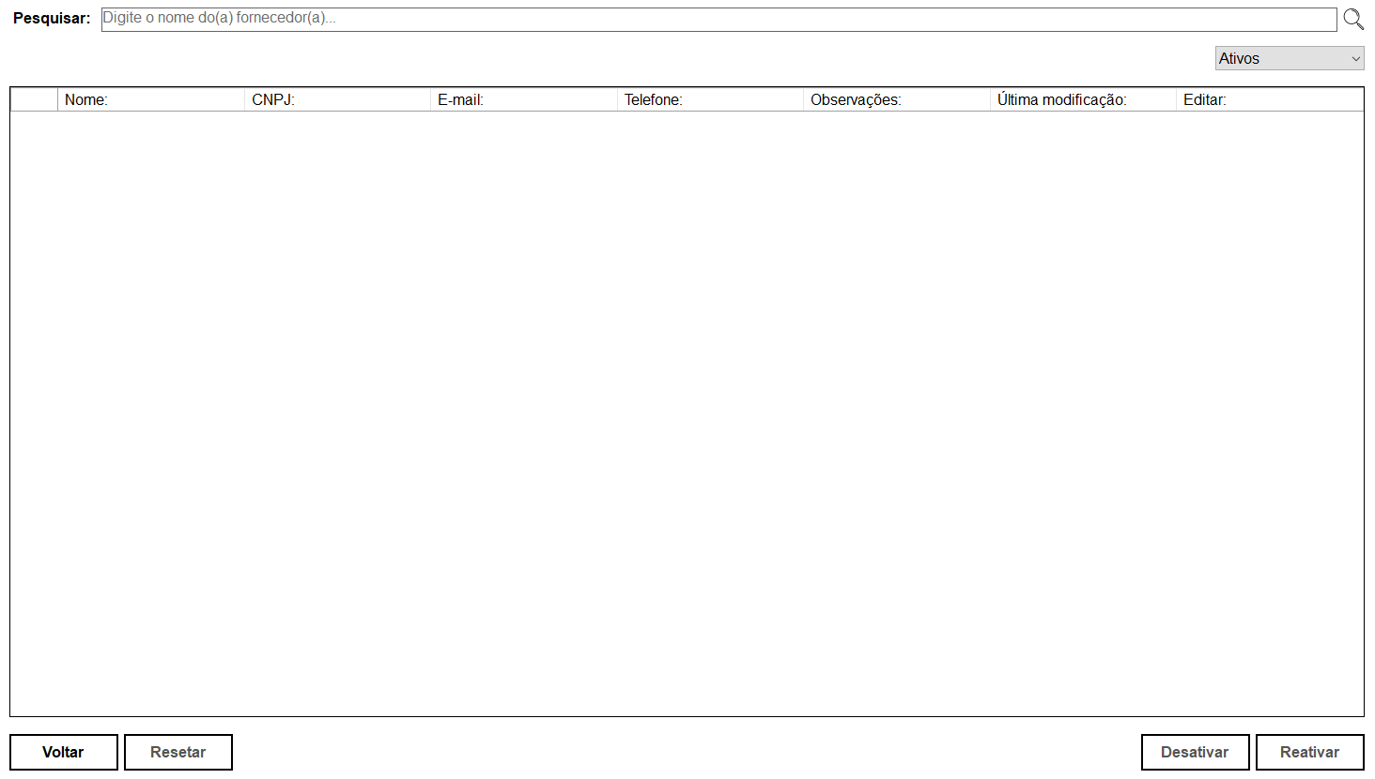

Descrição: a tela de listagem de fornecedores(as) serve para exibir todos os(as) fornecedores(as) cadastrados(as) no sistema. Nela é possível desativar, reativar e pesquisar fornecedores(as) e também filtrar a listagem com base na condição de cada um(a), podendo ser ativo(a) ou inativo(a).

## 6.9 Tela de Cadastro e Edição de Produtos

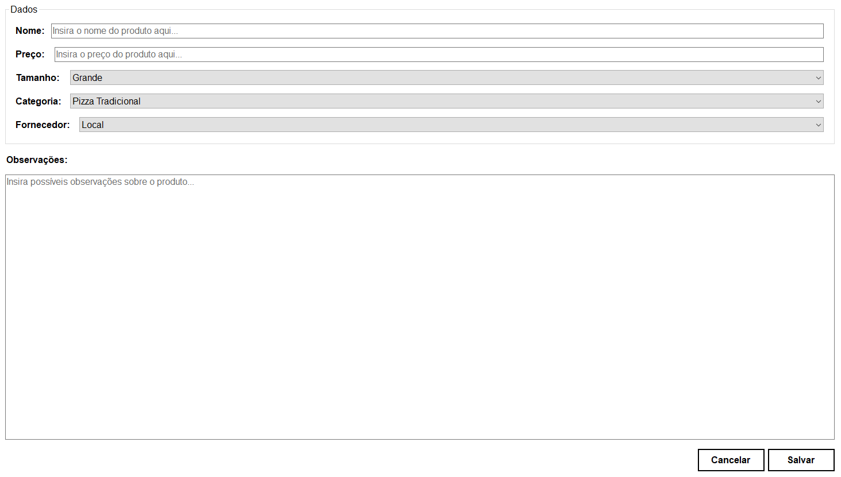

Descrição: a função da tela acima é cadastrar e editar dados dos produtos oferecidos pelo estabelecimento. Devem ser preenchidos todos os dados requisitados, com exceção das observações, que são opcionais. Após isso, basta clicar em “Salvar”, para concluir o(a) cadastro / edição, ou em “Cancelar”, para cancelá-lo(a).

## 6.10 Tela de Listagem de Produtos

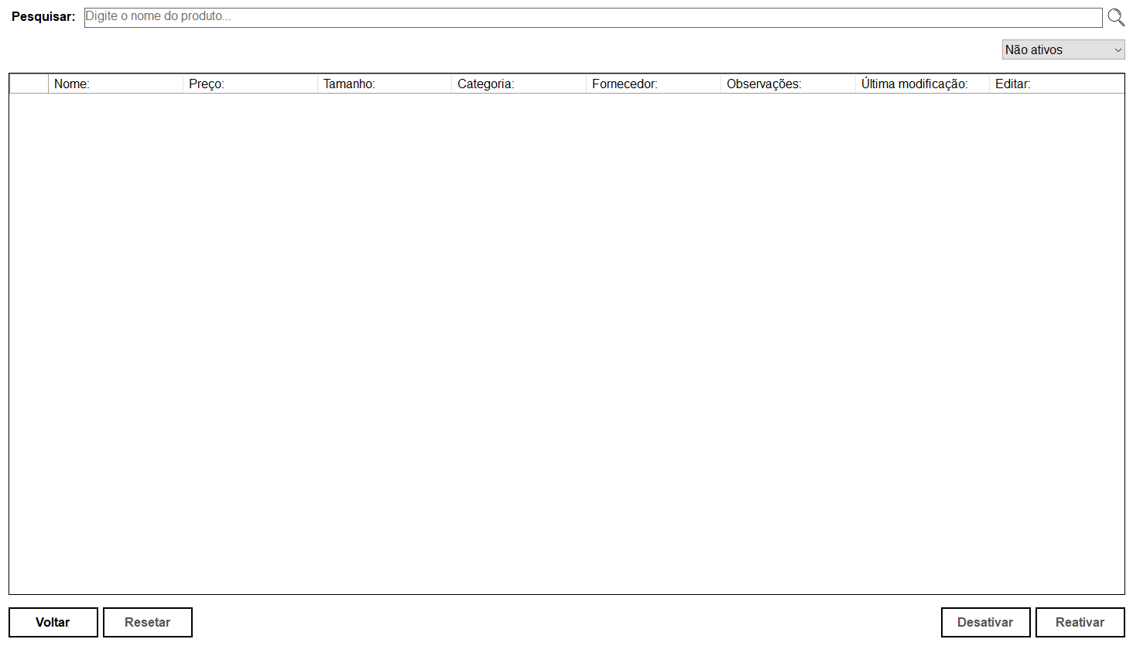

Descrição: a tela de listagem de produtos serve para exibir todos os produtos cadastrados no sistema. Nela é possível desativar, reativar e pesquisar produtos e também filtrar a listagem com base na condição de cada um, podendo ser ativo ou inativo.

## 6.11 Tela de Adição de uma Nova Venda

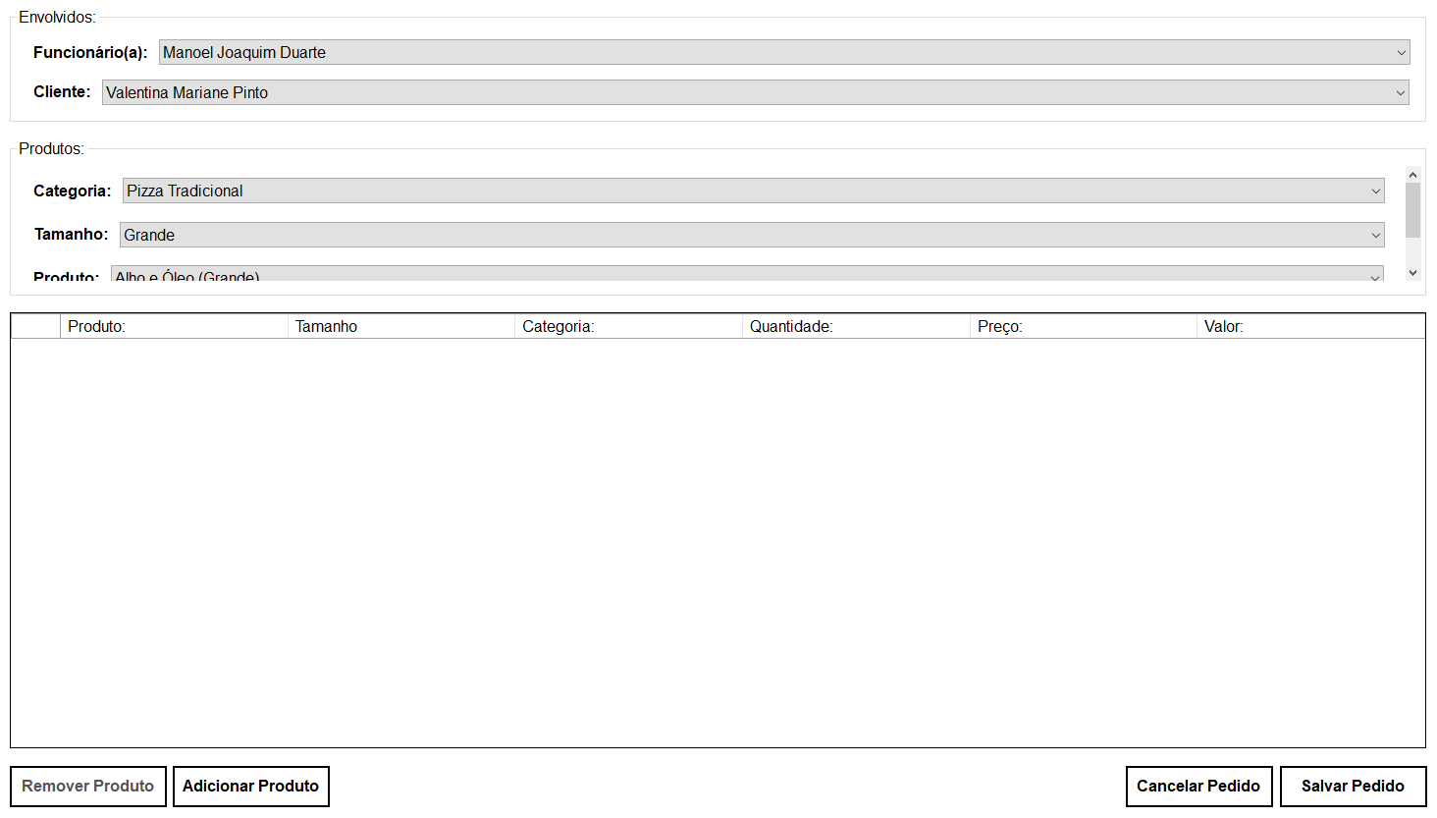

Descrição: a tela de adição de novas vendas tem como função o cadastramento das vendas que ocorrem no estabelecimento. Nela é possível definir o funcionário que realiza a venda, o cliente quem está comprando e adicionar os produtos vendidos. Para adicionar um produto ao carrinho, basta escolher algum, com base em seu tamanho e sua categoria, digitar a quantidade desejada e clicar em “Adicionar Produto”. Também é possível remover um produto do carrinho, se necessário, clicando em “Remover Produto”. É importante destacar que há limites de produtos, sendo eles:

* 250 pizzas;
* 250 bebidas;
* 250 doces;

Após todas essas etapas, basta clicar em “Salvar Pedido”, para prosseguir, ou em “Cancelar Pedido”, para cancelar a venda. Um ponto importante, é que vendas não tem possibilidade de alteração, visando evitar possíveis furtos.

## 6.12 Tela de Confirmação de uma Venda

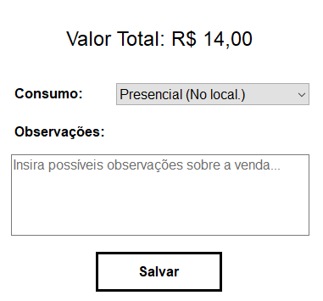

Descrição: o propósito da tela de confirmação de venda é servir de complemento à de adição de novas vendas. Após seguir os procedimentos desta e clicar em “Salvar Pedido”, a tela acima será aberta. Nela irá constar o valor total que deve ser pago pelo cliente e também terá dois campos para serem preenchidos, que definem a forma de consumo e as observações da venda, respectivamente, sendo este último, opcional. Ao finalizar os preenchimentos, basta clicar em “Salvar” para que a venda seja efetivamente confirmada e salva no banco de dados.

## 6.13 Tela de Listagem de Vendas

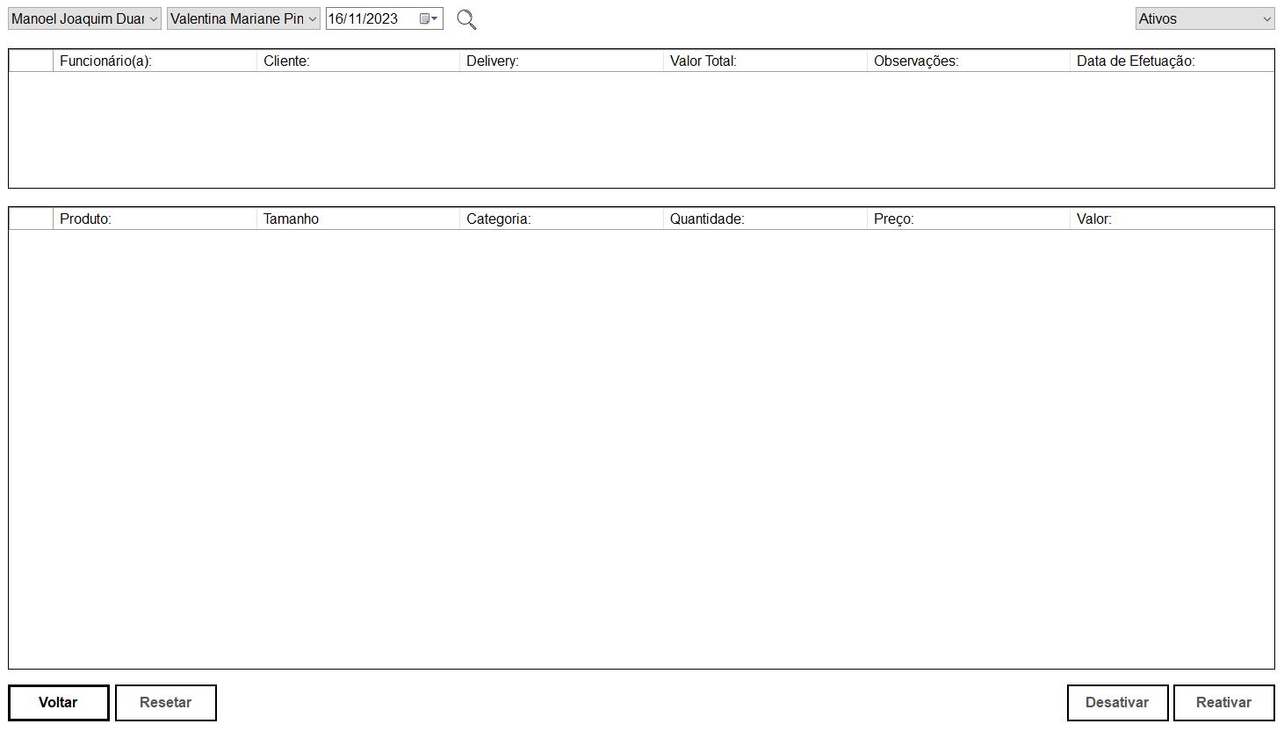

Descrição: a tela de listagem de vendas serve para exibir todos as vendas cadastradas no sistema e, também, seus respectivos itens (Quando houver um duplo clique sobre a linha de uma venda, seus itens serão exibidos.). Nela é possível desativar, reativar e pesquisar vendas e também filtrar a listagem com base na condição de cada uma, podendo ser ativa ou inativa. Uma observação considerável a ser feita, é o fato de que a pesquisa não possui filtragem única, ou seja, as vendas retornadas irão depender dos três filtros (Funcionário, Cliente e Data de Efetuação.) em conjunto, e não individualmente.

# 7. CONCLUSÃO

Em um mundo cada vez mais impregnado pela tecnologia, a presença dessa inovação se manifesta em diversos aspectos de nossas vidas, inclusive na indústria alimentícia. As pizzarias, como exemplo desse setor, podem se beneficiar significativamente das soluções tecnológicas disponíveis. O foco deste trabalho foi apresentar uma solução viável para um problema específico enfrentado por uma pizzaria localizada na cidade de Jaú. A referida pizzaria enfrentava desafios no processo manual de anotação de pedidos, que frequentemente resultavam em erros e atrasos na entrega.

A proposta de desenvolvimento de um sistema de gerenciamento de pedidos local se revelou como a solução ideal para abordar esse problema. Tal sistema possibilitaria que os clientes efetuassem pedidos de maneira mais rápida e eficiente, enquanto concederia aos funcionários da pizzaria a capacidade de gerenciar esses pedidos de maneira organizada e precisa. Com uma revisão bibliográfica detalhada sobre as tecnologias pertinentes ao desenvolvimento do sistema, e com a realização de um estudo de caso envolvendo a implementação prática do sistema em uma pizzaria local, foi possível avaliar sua eficácia e identificar oportunidades de aprimoramento.

Os resultados e a aplicação bem-sucedida do sistema na pizzaria em estudo revelam sua eficácia na resolução do problema de anotação de pedidos. Além disso, os insights obtidos ao longo do estudo de caso fornecem pistas para melhorias contínuas e adaptações que podem ser aplicadas em outros estabelecimentos do setor de alimentação, beneficiando tanto os proprietários quanto os clientes.

Desta forma, conclui-se que a solução proposta demonstrou ser eficiente e prática, alinhando-se às demandas do mercado atual e às expectativas de melhoria dos processos empresariais. A integração da tecnologia no setor alimentício, como evidenciado neste trabalho, não apenas aprimora a eficiência operacional, mas também a experiência do cliente. O sucesso desse projeto reforça a importância da inovação tecnológica na otimização de operações em diversos setores, incluindo a indústria de alimentos, destacando assim o impacto positivo que a tecnologia pode ter no mundo empresarial.

# 8. REFERÊNCIAS BIBLIOGRÁFICAS

**Banco de Dados.**

Disponível em: <https://rockcontent.com/br/blog/banco-de-dados>

Acessado em junho, 2023.

Disponível em: <https://www.devmedia.com.br/conceitos-fundamentais-de-banco-de-dados/1649>

Acessado em junho, 2023.

Disponível em: <https://aws.amazon.com/pt/what-is/database>

Acessado em junho, 2023.

**Diagrama Entidade Relacionamento (D.E.R.).**

Disponível em: <https://www.lucidchart.com/pages/pt/simbolos-de-diagramas-entidade-relacionamento>

Acessado em junho, 2023.

Disponível em: <https://spaceprogrammer.com/bd/introducao-ao-modelo-de-dados-e-seus-niveis-de-abstracao>

Acessado em junho, 2023.

Disponível em: <https://www.devmedia.com.br/forum/relacao-entre-uml-e-banco-de-dados-modelagem/503329>

Acessado em junho, 2023.

**Projeto Lógico.**

Disponível em: <https://homepages.dcc.ufmg.br/~laender/material/ibd-parte5.pdf>

Acessado em agosto, 2023.

Disponível em: <https://www.devmedia.com.br/projeto-de-banco-de-dados-parte-1/10923>

Acessado em agosto, 2023.

Disponível em: <https://www.tibco.com/pt-br/reference-center/what-is-a-logical-data-model>

Acessado em agosto, 2023.

**Projeto Físico.**

Disponível em: <https://www.devmedia.com.br/projeto-fisico-de-banco-de-muito-alem-do-create-table/3581>

Acessado em agosto, 2023.

Disponível em: <https://guiatech.net/projeto-de-banco-de-dados-modelos-conceitual-logico-e-fisico>

Acessado em agosto, 2023.

Disponível em: <https://docente.ifrn.edu.br/josecunha/disciplinas/banco-de-dados/material-de-aula/introducao-bd>

Acessado em agosto, 2023.

**BrModelo.**

Disponível em: <https://www.youtube.com/watch?v=QGlsoDmhNvg>

Acessado em junho, 2023.

Disponível em: <https://cursos.alura.com.br/forum/topico-fonte-oficial-do-brmodelo-315892>

Acessado em junho, 2023.

**Lucidchart.**

Disponível em: <https://www.lucidchart.com/blog/pt/como-usar-os-recursos-basicos-do-lucidchart>

Acessado em agosto, 2023.

Disponível em: <https://www.techtudo.com.br/tudo-sobre/lucidchart>

Acessado em agosto, 2023.

**MySQL Workbench 8.0 C.E.**

Disponível em: <https://www.mysql.com/products/workbench>

Acessado em agosto, 2023.

Disponível em: <https://www.techtudo.com.br/noticias/2012/04/o-que-e-e-como-usar-o-mysql.ghtml>

Acessado em agosto, 2023.

Disponível em: <https://www.devmedia.com.br/introducao-ao-novo-mysql-workbench/25939>

Acessado em agosto, 2023.

**Visual Studio Code.**

Disponível em: <https://www.treinaweb.com.br/blog/vs-code-o-que-e-e-por-que-voce-deve-usar>

Acessado em agosto, 2023.

Disponível em: <https://www.devmedia.com.br/introducao-ao-visual-studio-code/34418>

Acessado em agosto, 2023.

Disponível em: <https://www.remessaonline.com.br/blog/visual-studio-code-confira-as-principais-funcoes-da-ferramenta>

Acessado em agosto, 2023.

**Visual Studio Community 2022.**

Disponível em: <https://learn.microsoft.com/pt-br/visualstudio/get-started/visual-studio-ide?view=vs-2022>

Acessado em agosto, 2023.

Disponível em: <https://visualstudio.microsoft.com/pt-br/vs/getting-started>

Acessado em agosto, 2023.

**Linguagem de Programação.**

Disponível em: <https://kenzie.com.br/blog/linguagem-de-programacao>

Acessado em agosto, 2023.

**SQL (Banco de Dados).**

Disponível em: <https://www.alura.com.br/artigos/o-que-e-sql>

Acessado em junho, 2023.

Disponível em: <https://tecnoblog.net/responde/o-que-e-sql>

Acessado em junho, 2023.

Disponível em: <https://harve.com.br/blog/analise-de-dados/o-que-e-sql>

Acessado em junho, 2023.

**C# (Aplicação).**

Disponível em: <https://learn.microsoft.com/pt-br/dotnet/csharp/tour-of-csharp>

Acessado em junho, 2023.

Disponível em: <https://www.devmedia.com.br/introducao-a-linguagem-csharp/27711>

Acessado em junho, 2023.

Disponível em: <https://ilustradev.com.br/o-que-e-csharp-como-aprender-csharp>

Acessado em junho, 2023.

**O que é uma aplicação responsiva?**

Disponível em: <https://dlojavirtual.com/layout/layouts/importancia-do-design-responsivo-para-o-e-commerce>

Acessado em junho, 2023.

Disponível em: <https://policorp.com.br/blog/aplicacoes-responsivas?q=/blog/aplicacoes-responsivas>

Acessado em junho, 2023.

Disponível em: <https://learn.microsoft.com/pt-br/power-apps/maker/canvas-apps/build-responsive-apps>

Acessado em junho, 2023.

**PHP (A.P.I.).**

Disponível em: <https://www.computersciencemaster.com.br/como-criar-api-rest-com-php>

Acessado em junho, 2023.

Disponível em: <https://www.treinaweb.com.br/blog/api-de-reflexao-do-php>

Acessado em junho, 2023.

Disponível em: <https://programadoresdepre.com.br/guia-completo-de-api-com-php>

Acessado em junho, 2023.

Disponível em: <https://www.dotcom-monitor.com/wiki/pt-br/knowledge-base/api-php>

Acessado em junho, 2023.

**O que é uma A.P.I.?**

Disponível em: <https://www.redhat.com/pt-br/topics/api/what-are-application-programming-interfaces>

Acessado em agosto, 2023.